شرکت هیات عزاداری دانشجویی دانشگاه فرهنگیان هرمزگان در مراسم عزاداری اربعین حسینی هیات های دانشجویی سراسر کشور در حضور مقام معظم رهبری
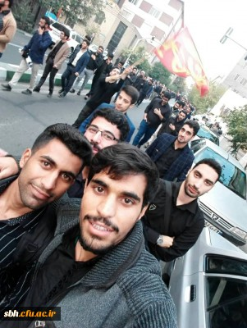

شرکت هیات عزاداری دانشجویی دانشگاه فرهنگیان هرمزگان در مراسم عزاداری اربعین حسینی هیات های دانشجویی سراسر کشور در حضور مقام معظم رهبری 3
‹›
به همت واحد فرهنگی پردیس های خواهران و برادران دانشگاه و همکاری نهاد نمایندگی مقام معظم رهبری در دانشگاههای استان هرمزگان، هیات عزاداری دانشجویی دانشگاه فرهنگیان هرمزگان در مراسم اربعین حسینی در حسینیه امام خمینی و با حضور مقام معظم رهبری شرکت کردند.
رهبر معظم انقلاب اسلامی پس از عزاداری دانشجویان در سخنان کوتاهی، دل های پاک، احساسات صادقانه و ایمان زلال جوانان مومن را زمینه ساز جلب عنایات الهی خواندند و برا دستیابی به ملت ایران به همه اهداف بزرگ و بلند اسلام و انقلاب دعا کردند.
در پایان مراسم، دانشجویان نماز ظهر و عصر را به امامت رهبر انقلاب اسلامی اقامه کردند.
لازم به ذکر است هرساله، مراسم اربعین حسینی با شرکت هیات های دانشجویی و در حضور مقام معظم رهبری برگزار می گردد و امسال نیز برای سومین سال متوالی، هیات دانشجویی دانشگاه فرهنگیان هرمزگان در این مراسم حضور داشت.

